COMPAÑÍA INFORMA
Buenos Aires, 22 de marzo de 2021 |  | Circular: 130/21
 | Vacunas antigripales CON VALIDACIÓN OBLIGATORIA
CÓDIGO DE ENTIDAD: 445

Informamos que a partir del 01/04/2021 entra en vigencia la campaña de Vacunación Antigripal de SANCOR SALUD. El Formulario Especial de Vacunas Antigripales continúa vigente y el mismo REQUIERE VALIDACIÓN ONLINE OBLIGATORIA.

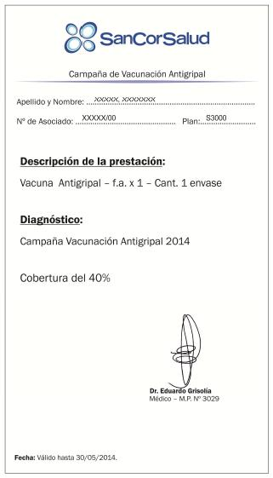
Validez del Formulario

Les recordamos a continuación las particularidades de dicho Formulario:

- No requiere autorización previa por parte de la Entidad (Formulario F4). REQUIERE VALIDACIÓN ONLINE OBLIGATORIA. Caso contrario, se considerará motivo de rechazo.
- Las presentaciones cubiertas y descuento a aplicar es el indicado en el sistema de validación online.
- Sólo cuenta con fecha de vencimiento. Es decir, no tiene fechas de prescripción ni de emisión.
- No es necesario que esté acompañado por la prescripción original correspondiente. Por lo tanto, el troquel correspondiente debe adjuntarse en el Formulario en cuestión. El beneficiario debe elegir la marca comercial y firmar la dispensa en conformidad.
- Es válida la dispensa de la presentación pediátrica a socios que así lo requieran aunque el Formulario no aclare expresamente la misma.

Cabe destacar que en todos los casos el socio debe firmar en conformidad por la marca y/o presentación recibida.

Sin otro particular, los saludamos atentamente.

